HÀNH TRÌNH VỀ NGUỒN
Để đáp ứng nhu cầu đổi mới trong việc dạy và học đặc biệt là việc giáo dục cho học sinh tình yêu quê hương, đất nước; lòng tự hào, tự tôn dân tộc, biết phát huy truyền thống cách mạng của cha ông ngày 24/02/2024 vừa qua trường THCS Mỹ Thạnh đã tổ chức chuyến tham quan thực tế “Hành trình về nguồn” tại khu Di tích Nhà tù Phú Lợi – Phường Phú Lợi – Thành phố Thủ Dầu Một – tỉnh Bình Dương
Tham gia hành trình có các đồng chí giáo viên đại diện BGH nhà trường, đại diện Công đoàn, giáo viên khối trưởng các khối 6,7,8,9, BCH Chi đoàn giáo viên cùng Ban Đại diện Hội Cha mẹ học sinh và 1280 học sinh tiêu biểu đến từ 44 Chi đội.
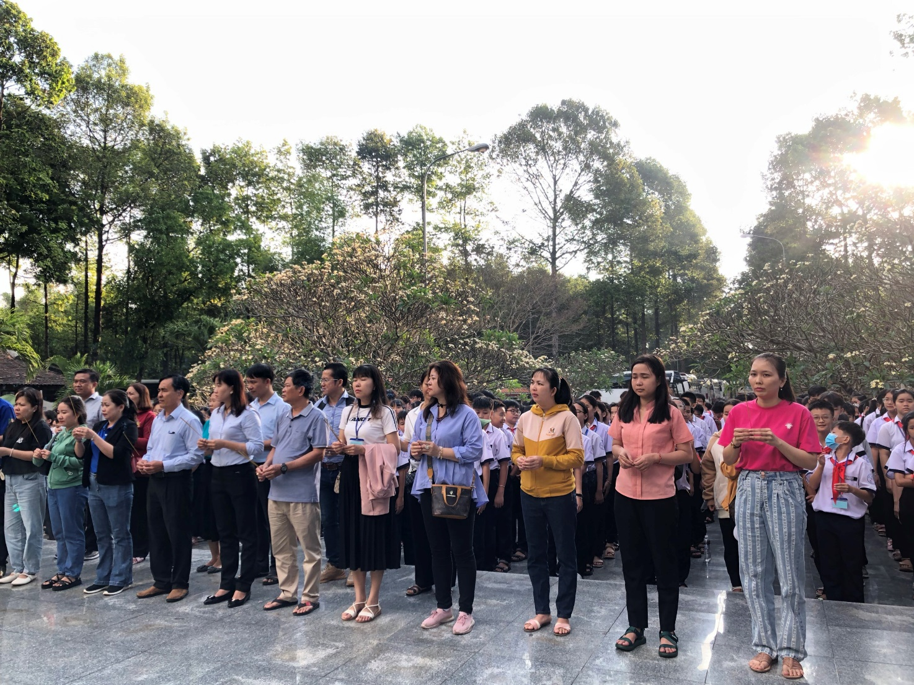
Điểm đến đầu tiên là tại khu Di tích Nhà tù Phú Lợi – Phường Phú Lợi – Thành phố Thủ Dầu Một – tỉnh Bình Dương. Nơi đây được mệnh danh “Địa ngục trần gian” Nhà tù Phú Lợi là một trong những nhà tù lớn của Mỹ - Diệm ở miền Nam được dựng lên năm 1957 để giam cầm và tra tấn các chiến sĩ cách mạng và những người yêu nước lúc bấy giờ, và tồn tại suốt tám năm (1957-1964). Nhưng với tinh thần kiên cường bất khuất, các tù nhân Phú Lợi đã đoàn kết anh dũng đấu tranh thắng lợi. Tại đây học sinh được làm lễ dâng hương tưởng niệm các anh hùng liệt sĩ đã ngã xuống cho sự trường tồn của Đất nước. Qua đó học sinh hiểu được truyền thống cách mạng bất khuất của cha ông ta qua vụ đầu độc của Mỹ - Diệm: Vụ đầu độc tàn ác của Mỹ - Diệm
“Một sự kiện đã diễn ra vào những ngày cuối tháng 11 đầu tháng 12 năm 1958. Vụ thảm sát Phú Lợi: thường lệ mỗi năm Mỹ Diệm tổ chức 4 đợt đày tù nhân “loại A” ở các nhà tù trong đất liền ra Côn Đảo vào những tháng 3,6,9,12 dương lịch. Trại giam Phú Lợi, sau khi phân loại có 450 tù nhân loại A – là đối tượng bị đày ra Côn Đảo vào cuối tháng 11/1958, với ý đồ bí mật thủ tiêu tù nhân chuyến đi này.

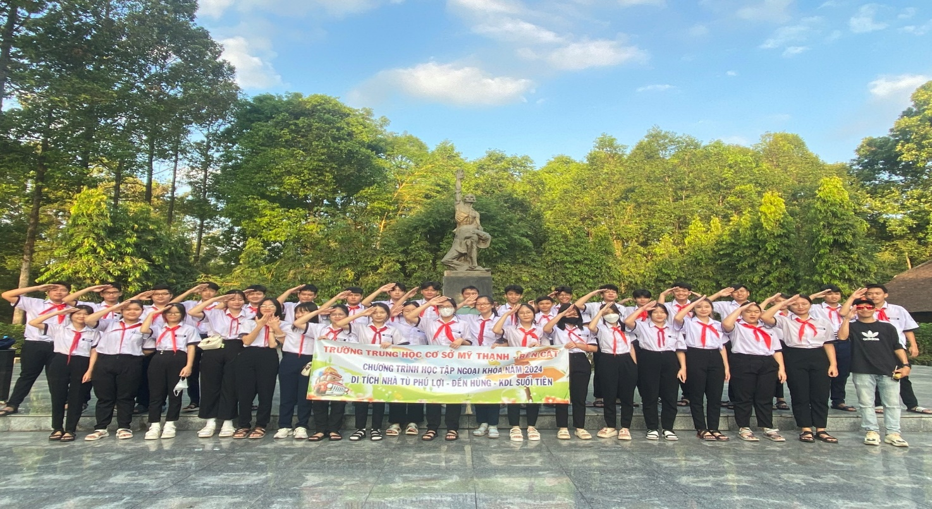
“Theo kế hoạch mỗi tù nhân bị đày sẽ được nhận khẩu phần bánh mì (có trộn thuốc độc) và thức ăn kèm theo. Mọi việc đã chuẩn bị hoàn tất vào 28/11/1958, nhưng liên tiếp những ngày này biển động mạnh tàu không ra được vùng biển Vũng Tàu – Côn Đảo. Không từ bỏ giả tâm, Mỹ Diệm thực hiện âm mưu hãm hại tù nhân Phú Lợi trong bối cảnh khác. Đó là ngày 30/11/1958, là ngày chủ nhật, trại giam vẫn thực hiện “ăn tươi” của tù nhân gồm bánh mì và các thức ăn khác. Để đủ khẩu phần ăn ngoài số bánh mì cũ (có thuốc độc) chúng trộn lẫn bánh mì mới vào nhau và cấp phát cho tù nhân. Số tù nhân bị ngộ độc tăng nhanh đau bụng, nôn mửa, co quắp, … Đến ngày 01.12.1958, số tù nhân bị ngộ độc tăng lên hàng trăm người, nhiều người chết, số nằm hôn mê bất tỉnh,… số anh chị em tù nhân bịnh nặng bị địch khiêng khỏi trại, đến ngày 02/12 và 03/12 số bệnh nhân nặng và chết càng đông, số người bị vùi tại chỗ, số nặng chuyển đi, nhưng số tù nhân ấy không thấy được chuyển lại Phú Lợi nữa.” - Trang web Tỉnh bình Dương
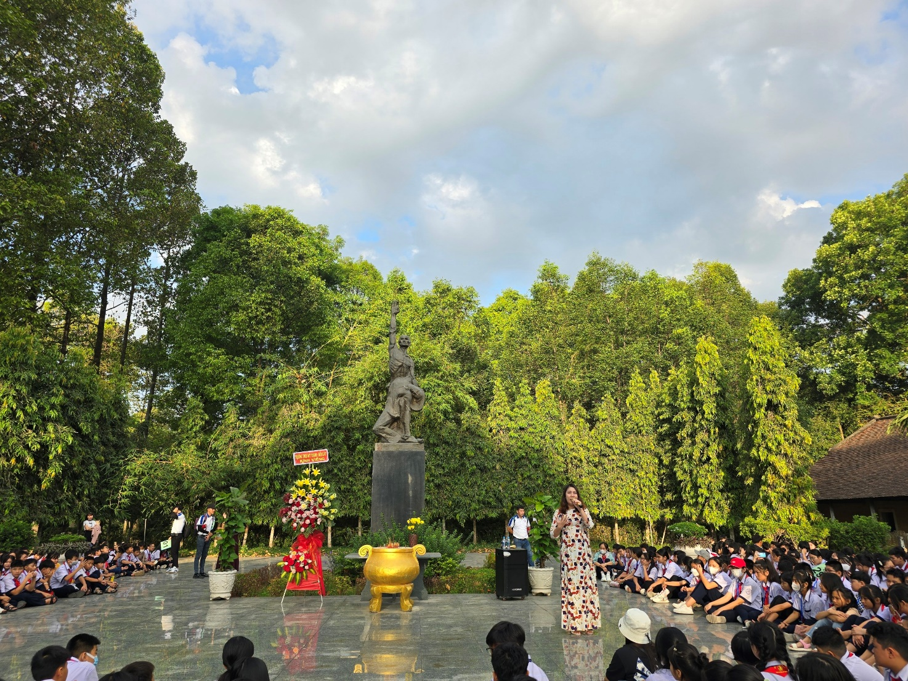

Điểm đến tiếp theo – Đền Hùng của Khu du lịch Suối Tiên. Sau đó, các em được tham gia hoạt động trải nghiệm tham quan tại khu du lịch Suối Tiên, tham gia có trò chơi, tắm biển ở bãi Biển Tiên Đồng - Một không khí gần gũi, cởi mở tràn ngập trong ánh mắt vui tươi, hồ hởi, tiếng cười ròn rã của các em học sinh sau chuyến học tập trải nghiệm.
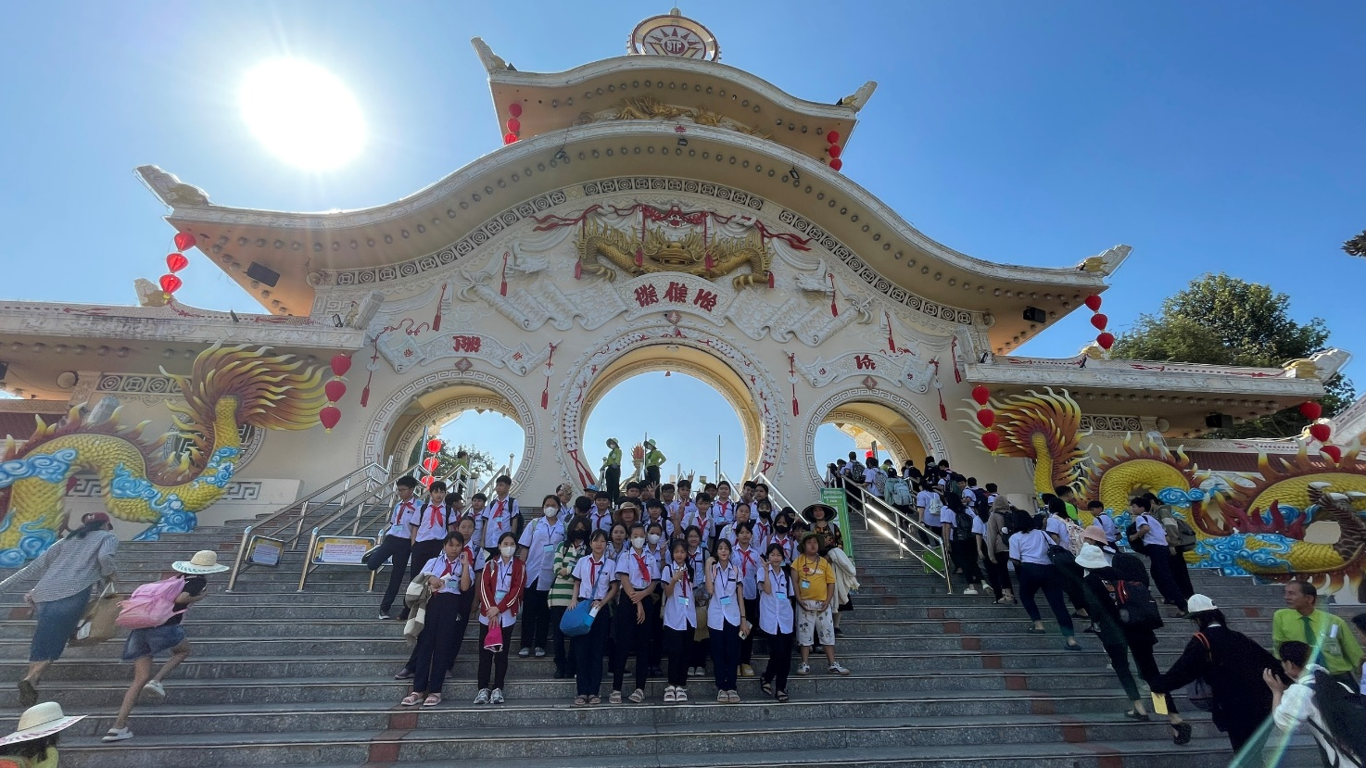
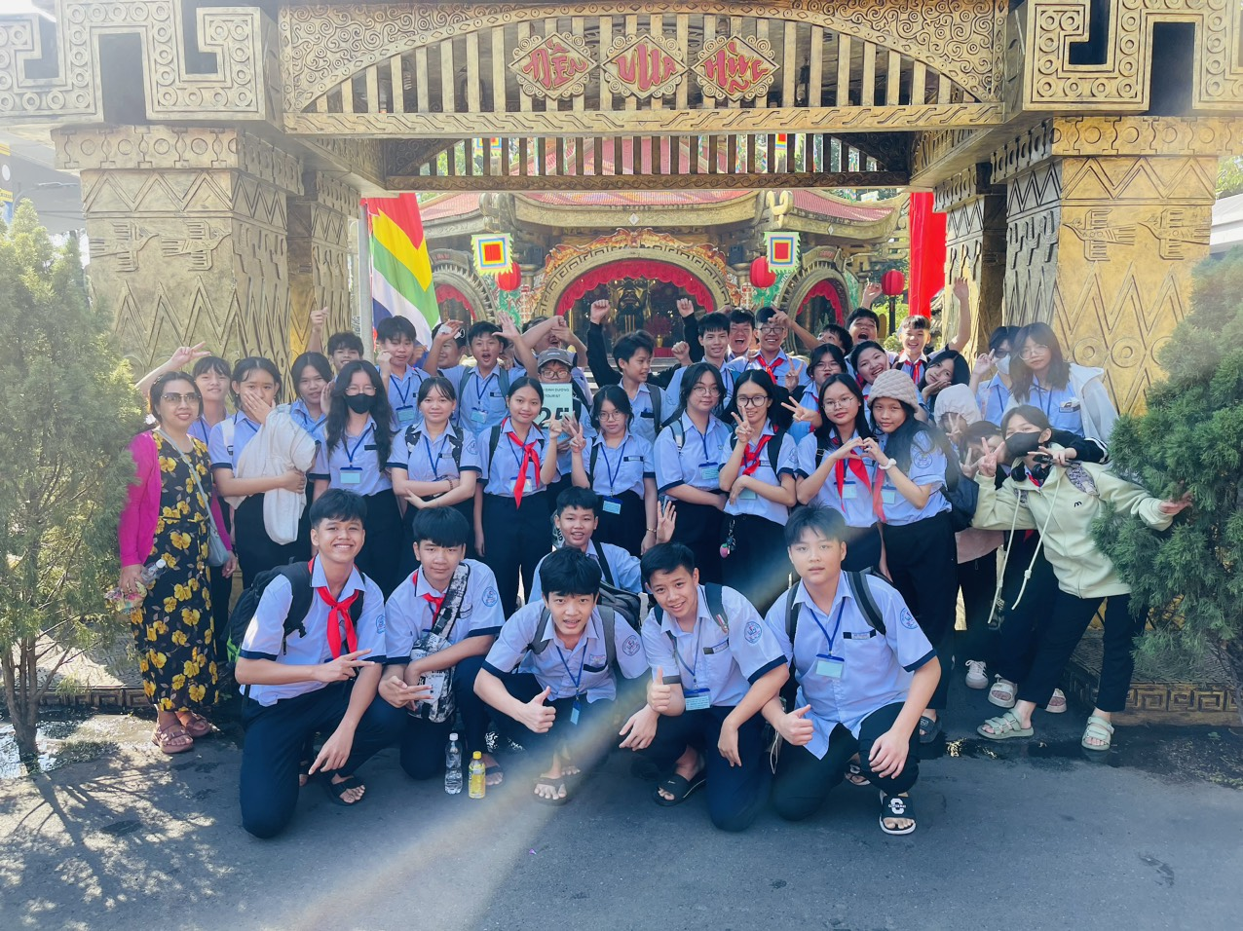

“Hành trình về nguồn” – chương trình hoạt động trải nghiệm ý nghĩa đầy thiết thực nhằm giáo dục, tuyên truyền cho học sinh về lòng tự hào dân tộc, về truyền thống “uống nước nhớ nguồn”. Từ đó hoạt động đã khơi dậy cho học sinh lòng yêu tổ quốc, ý thức bảo vệ, giữ gìn và phát huy các di tích lịch sử văn hóa và rèn luyện tinh thần đoàn kết, hợp tác, tiếp tục thực hiện tốt cuộc vận động Học tập và làm theo tấm gương đạo đức Hồ Chí Minh.

